Estruturas em Árvore Especializadas:
Modelagem, Implementação e Análise Comparativa de Trie, Patricia, Splay, Treap e KD-Tree
Maria Eduarda Alves Barbosa

Resumo. Este artigo apresenta a modelagem, a implementação e a análise comparativa de cinco estruturas de dados em árvore especializadas: Trie, Árvore Patricia (radix compacta), Árvore Splay, Árvore Treap e KD-Tree, todas implementadas em C++17 com as operações de inserção, busca e remoção, além das operações específicas de cada estrutura. Para cada estrutura são discutidos os fundamentos, os invariantes e as decisões de projeto; apresenta-se o rastreamento visual de três estados representativos; deriva-se a complexidade assintótica (casos melhor, médio e pior); e realizam-se experimentos computacionais que confrontam o comportamento teórico com o observado na prática. Os resultados evidenciam que não existe uma estrutura universalmente superior: cada uma domina um contexto específico: strings e prefixos (Trie/Patricia), acessos com localidade temporal (Splay), balanceamento probabilístico simples (Treap) e busca espacial multidimensional (KD-Tree). Destaca-se ainda uma divergência instrutiva entre teoria e prática no caso da Splay, cuja vantagem sob localidade é parcialmente mascarada por fatores constantes.
Termos de indexação. Estruturas de dados, árvores de busca, Trie, Patricia, Splay, Treap, KD-Tree, análise de complexidade, análise experimental, C++.
I. Introdução
A organização hierárquica de dados por meio de árvores é um dos pilares da Ciência da Computação: ao manter a altura próxima do logaritmo do número de elementos, uma árvore reduz o custo de busca de O(n) para O(log n). As Árvores Binárias de Busca (BST) exploram essa ideia, mas degeneram para uma lista encadeada, com altura O(n), quando as chaves são inseridas em ordem desfavorável. As Árvores AVL corrigem o problema com balanceamento estrito por altura, ao custo de manter informação extra em cada nó e de executar rotações a cada modificação. Contudo, tanto a BST quanto a AVL pressupõem chaves escalares comparáveis e acessos igualmente prováveis, hipóteses que muitos problemas reais não satisfazem.
A. Contexto histórico
As estruturas estudadas neste trabalho acompanham a própria evolução da área. A Trie foi proposta por Fredkin em 1960 como mecanismo de recuperação de informação por prefixos; a Árvore Patricia foi formalizada por Morrison em 1968 [6] para indexação compacta de dados alfanuméricos. Na linha das árvores de busca autoajustáveis, Sleator e Tarjan introduziram a Splay em 1985 [3], que abandona o balanceamento explícito em favor de um equilíbrio amortizado guiado pelo padrão de acesso. Aragon e Seidel propuseram a Treap em 1989 [4], unindo a busca binária a prioridades aleatórias para obter balanceamento probabilístico com implementação simples. Para dados espaciais, Bentley apresentou a KD-Tree em 1975 [5], generalizando a busca binária a múltiplas dimensões. Todas surgiram para superar limitações das BST e das AVL (Adelson-Velsky e Landis, 1962) em cenários específicos.
B. Motivação e objetivos
Muitos problemas fogem das hipóteses de BST/AVL: buscas por prefixos de strings, padrões de acesso com localidade temporal (poucas chaves acessadas com muita frequência), necessidade de uma estrutura balanceada em média com implementação simples, ou consultas em espaços multidimensionais. Cada uma das cinco estruturas adota uma estratégia de organização distinta para atender a essas necessidades. Este trabalho tem quatro objetivos: (a) fundamentar teoricamente as cinco estruturas e seus invariantes; (b) implementá-las em C++17; (c) demonstrar visualmente sua evolução ao longo das operações; e (d) avaliar empiricamente seu desempenho, discutindo convergências e divergências em relação à análise assintótica. O texto está organizado da fundamentação teórica (Seção II) à conclusão (Seção VIII), privilegiando, conforme recomendado, a análise crítica e comparativa em vez da descrição isolada de cada estrutura.
II. Fundamentação Teórica
A. Conceitos fundamentais das estruturas
1) Trie (árvore de prefixos): árvore n-ária em que cada aresta representa um caractere; uma chave corresponde ao caminho da raiz até um nó marcado como fim de palavra, de modo que prefixos comuns compartilham o mesmo caminho. Invariante: o caminho da raiz a um nó descreve exatamente o prefixo acumulado. Anatomia do nó: um mapa de filhos indexado por caractere e um marcador booleano de fim de palavra. Resolve, naturalmente, a busca por prefixos e o armazenamento de conjuntos de strings.
2) Árvore Patricia (radix compacta): Trie comprimida em que cadeias de nós com um único filho são colapsadas, de forma que cada aresta guarda uma substring em vez de um único caractere. Invariante: nenhum nó interno (exceto a raiz) possui um único filho sem também ser fim de chave. As operações empregam divisão (split) de arestas na inserção e fusão (merge) na remoção, reduzindo drasticamente o número de nós frente à Trie e, portanto, o consumo de memória.
3) Árvore Splay: BST autoajustável: a cada acesso, o nó tocado é levado à raiz pela operação splay (casos zig, zig-zig e zig-zag). Não armazena altura nem fator de balanceamento (o equilíbrio é apenas amortizado) e elementos acessados recentemente ficam próximos da raiz, favorecendo padrões com localidade temporal de referência.
4) Árvore Treap: combina uma BST pelas chaves com um max-heap pelas prioridades, sorteadas aleatoriamente na inserção. Como as prioridades são aleatórias, a forma da árvore equivale à de uma BST construída em ordem aleatória, resultando em altura esperada O(log n) sem regras de balanceamento complexas; o equilíbrio entre as duas propriedades é mantido por rotações simples.
5) KD-Tree (k-dimensional, k = 2): organiza pontos alternando a dimensão de corte a cada nível (nível par corta em x; nível ímpar, em y). O plano é sucessivamente particionado em retângulos, o que viabiliza consultas espaciais eficientes, como a busca do vizinho mais próximo, aproveitando a poda de regiões que não podem conter a resposta.
B. Diferenças conceituais em relação a BST e AVL
- Tipo de chave: BST/AVL/Splay/Treap comparam chaves escalares; Trie/Patricia operam sobre a estrutura interna das strings; a KD-Tree compara coordenadas por dimensão.
- Balanceamento: a AVL usa balanceamento estrito por altura; a Splay, reorganização por acesso (amortizado); a Treap, aleatoriedade (probabilístico); Trie/Patricia dispensam balanceamento, pois a altura depende do comprimento das chaves, não de n.
- Custo em função de n: em Trie/Patricia as operações são O(m) e independem de n; nas demais, dependem da altura da árvore, cujo controle é justamente o que diferencia cada estratégia.
III. Projeto e Implementação das Estruturas
As cinco estruturas foram implementadas em C++17, cada uma em um cabeçalho independente (header-only) na pasta include/. As entradas pseudoaleatórias usam semente fixa (42), garantindo reprodutibilidade. Descrevem-se a seguir as principais decisões de projeto; o código-fonte completo está no repositório indicado nas referências, evitando-se a reprodução integral do código no corpo do artigo.
A. Trie e Patricia
Na Trie, cada nó mantém um std::map<char, Node*> (mapa ordenado, para saída alfabética) e um booleano is_end. A inserção percorre a chave criando nós ausentes; a busca segue o caminho e verifica o marcador final; a remoção desmarca o fim de palavra e, ao retornar da recursão, apaga nós que ficaram sem filhos e sem marcação. Armazenar o marcador de fim no próprio nó permite que uma palavra seja prefixo de outra sem ambiguidade.
A Patricia acrescenta a cada nó o rótulo da aresta que vem do pai. A inserção calcula o maior prefixo comum entre a chave e o rótulo corrente; quando o prefixo é apenas parcial, a aresta é dividida, criando um nó intermediário (split). A remoção pode fundir um nó que ficou com um único filho ao seu descendente (merge), concatenando rótulos e preservando o invariante de compactação, a principal diferença de projeto frente à Trie. O Algoritmo 1 resume a inserção com split.
Algoritmo 1. Inserção com split na Patricia
1: função INSERIR(nó, chave)
2: L ← rótulo da aresta até nó
3: k ← comprimento do maior prefixo comum(chave, L)
4: se k < |L| então > split
5: quebra a aresta em k; cria nó intermediário
6: se k = |chave| então marca fim de chave
7: senão INSERIR(filho[chave[k]], sufixo(chave, k))
B. Splay e Treap
A Splay usa ponteiros de pai para viabilizar o splay ascendente (Algoritmo 2). Inserção e busca são operações de BST seguidas do splay do nó acessado; a remoção dá splay na chave, remove a raiz e junta as subárvores (leva o máximo da esquerda à raiz e anexa a direita). Os três casos de rotação (zig, zig-zig e zig-zag) estão implementados explicitamente, pois deles depende a garantia amortizada.
Algoritmo 2. Operação splay (subida do nó x)
1: função SPLAY(x)
2: enquanto pai(x) ≠ nulo faça
3: se avô(x) = nulo então ZIG(x)
4: senão se x e pai(x) do mesmo lado então
5: ZIG-ZIG(x)
6: senão ZIG-ZAG(x)
A Treap é recursiva: na inserção, após descer ao filho, se a prioridade do filho superar a do pai aplica-se uma rotação que o faz subir, restaurando o max-heap. Na remoção, o nó é rotacionado para baixo (subindo sempre o filho de maior prioridade) até virar folha, quando é eliminado sem afetar o restante da árvore. As prioridades são geradas por um std::mt19937 de semente fixa, o que torna os experimentos reproduzíveis.
C. KD-Tree
Cada nó guarda um ponto (x, y) e a dimensão de corte é dada pela profundidade (depth % 2). Inserção e busca exata comparam apenas a coordenada do nível. A remoção emprega a técnica clássica: um nó interno é substituído pelo mínimo, na dimensão de corte, da subárvore direita (findMin); sem subárvore direita, usa-se a esquerda, que passa a ser a direita. A busca do vizinho mais próximo (Algoritmo 3) desce primeiro para o lado que contém o alvo e só visita o outro se a distância ao plano de corte for menor que a melhor já encontrada (poda), o que sustenta o desempenho médio logarítmico.
Algoritmo 3. Vizinho mais próximo na KD-Tree
1: função VMP(nó, alvo, prof, melhor)
2: se nó = nulo então retorna melhor
3: atualiza melhor com dist(nó.ponto, alvo)
4: d ← prof mod 2 ; Δ ← alvo[d] menos nó.ponto[d]
5: (perto, longe) ← (Δ<0 ? esq,dir : dir,esq)
6: melhor ← VMP(perto, alvo, prof+1, melhor)
7: se Δ² < melhor.dist então
8: melhor ← VMP(longe, alvo, prof+1, melhor)
IV. Demonstração e Rastreamento Visual
Para cada estrutura exibem-se três estados: (1) inicial, após um conjunto de inserções; (2) intermediário, evidenciando uma operação relevante (bifurcação, split, rotação ou particionamento); e (3) após uma remoção/reorganização. As figuras foram geradas automaticamente a partir da topologia exportada pelas próprias implementações, garantindo fidelidade e rastreabilidade. Nas figuras de Trie/Patricia, nós verdes com * indicam fim de chave, nós cinza são internos e os rótulos em vermelho sobre as arestas são os caracteres/substrings.
A. Trie
Inserção de casa, caso (prefixo comum cas); em seguida carro cria uma bifurcação em ca; por fim remove-se caso. Observa-se o compartilhamento de prefixos característico da Trie.

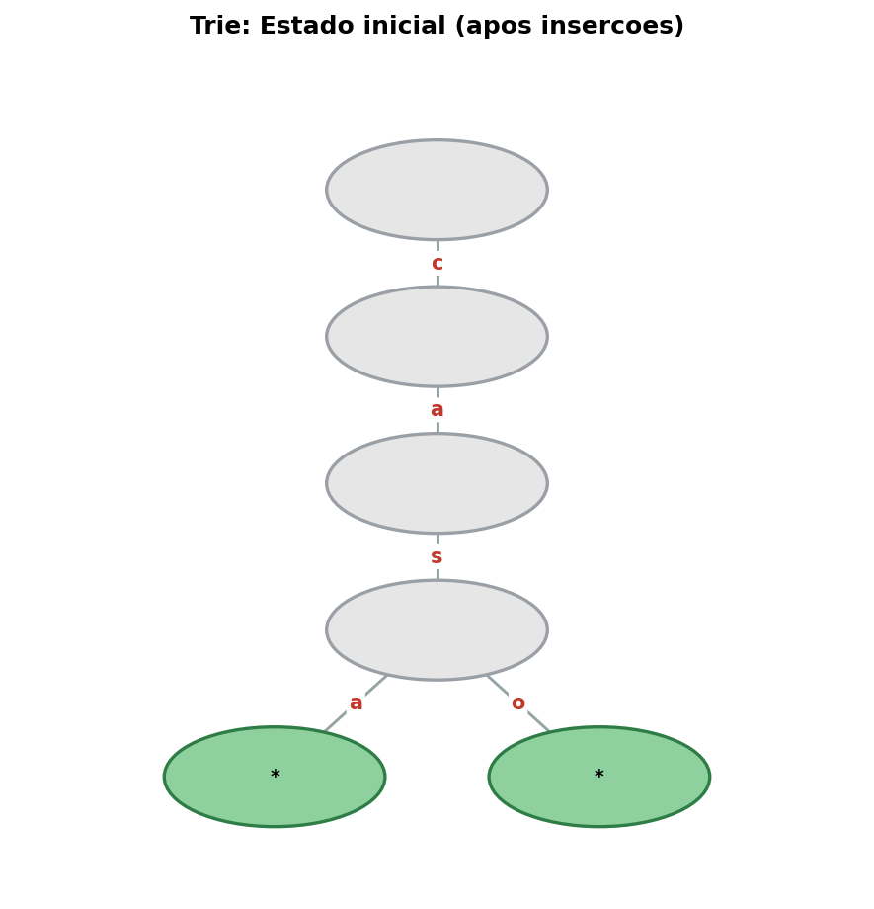 | 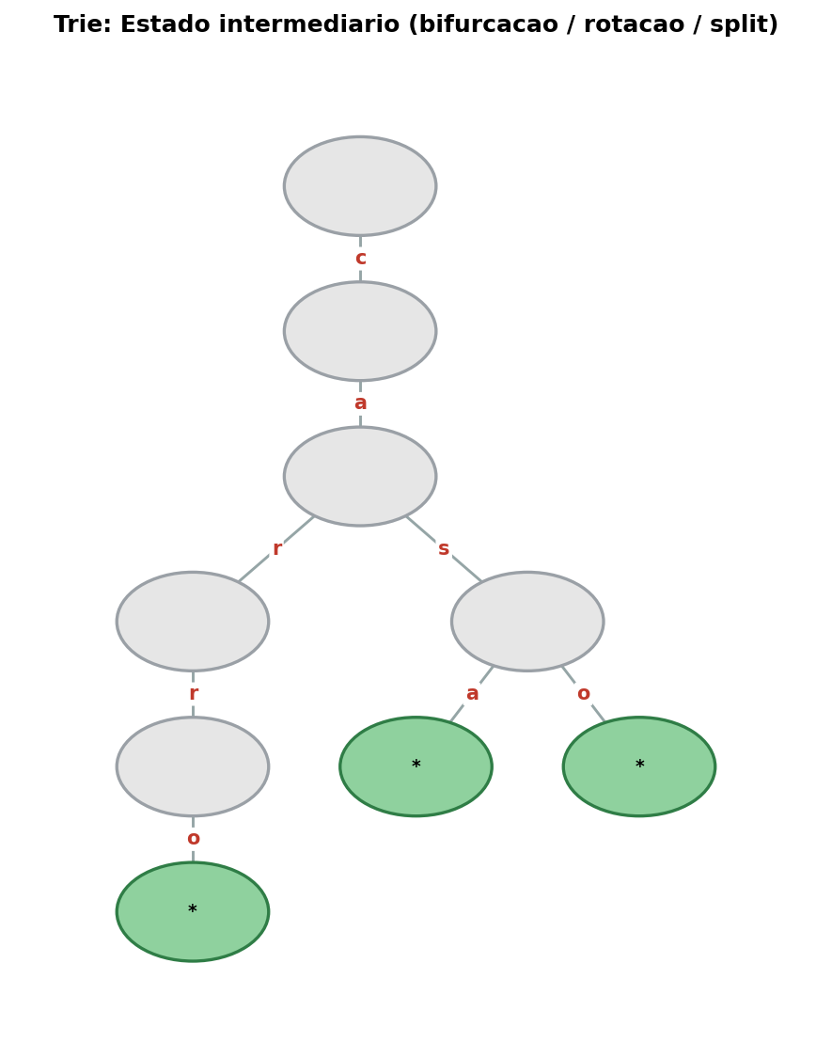 | 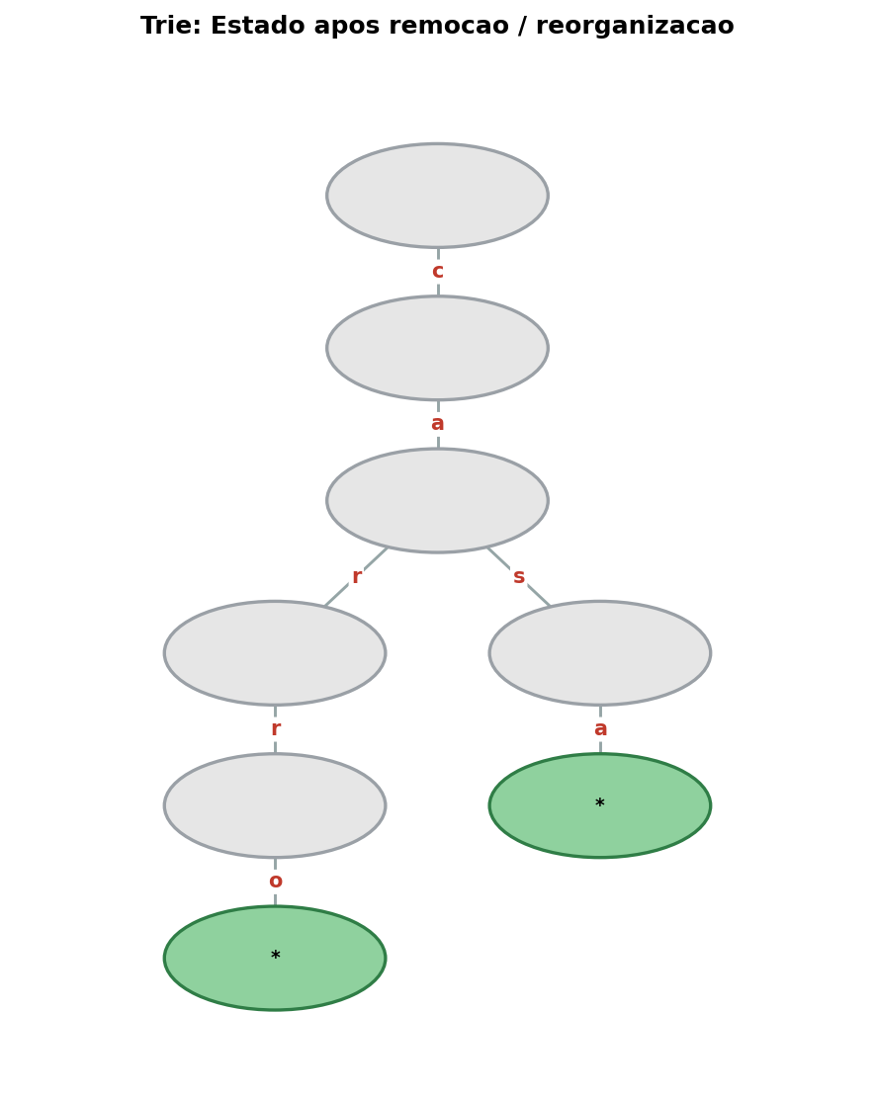
Fig. 1. Trie: estado inicial, bifurcação após inserir “carro” e estado após remover “caso”.

B. Árvore Patricia
Inserção de corda, cordão, corte; depois casa provoca um split do prefixo em c; por fim remove-se corte. As arestas guardam substrings inteiras, reduzindo o número de nós frente à Trie e evidenciando a compactação.

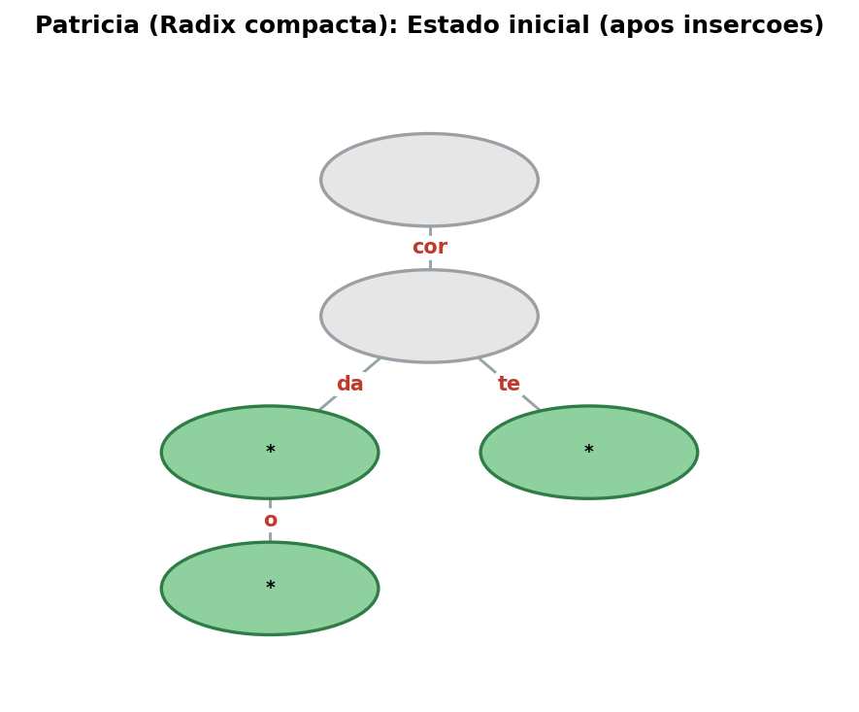 | 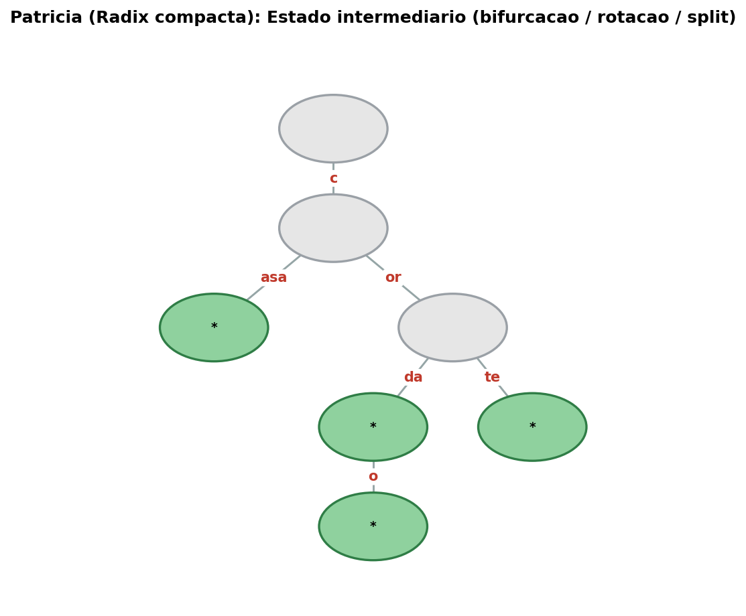 | 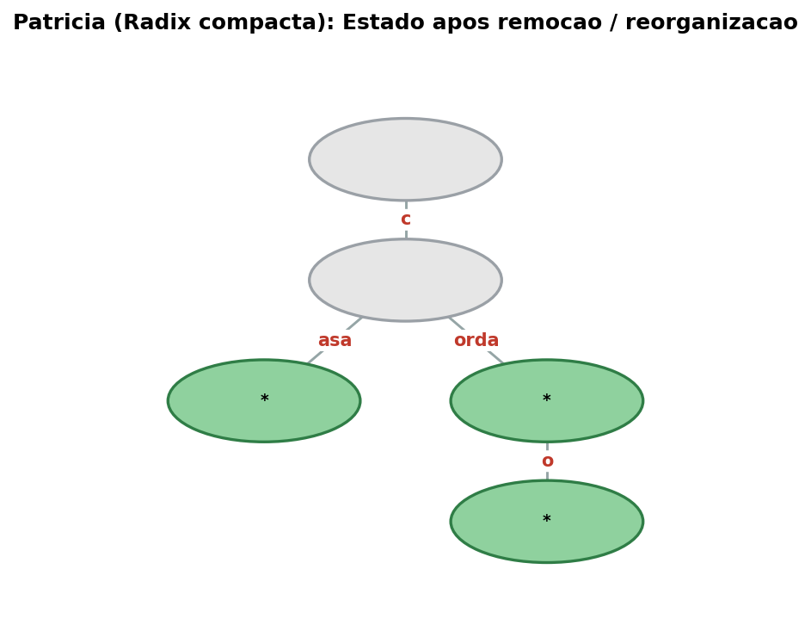
Fig. 2. Patricia: compactação por substrings, split ao inserir “casa” e recompactação após remoção.

C. Árvore Splay
Após inserir 50 30 70 20 40 60 80, uma busca por 20 leva o nó acessado à raiz por rotações (estado intermediário); em seguida remove-se 20, evidenciando o autoajuste que aproxima da raiz o que foi acessado recentemente.

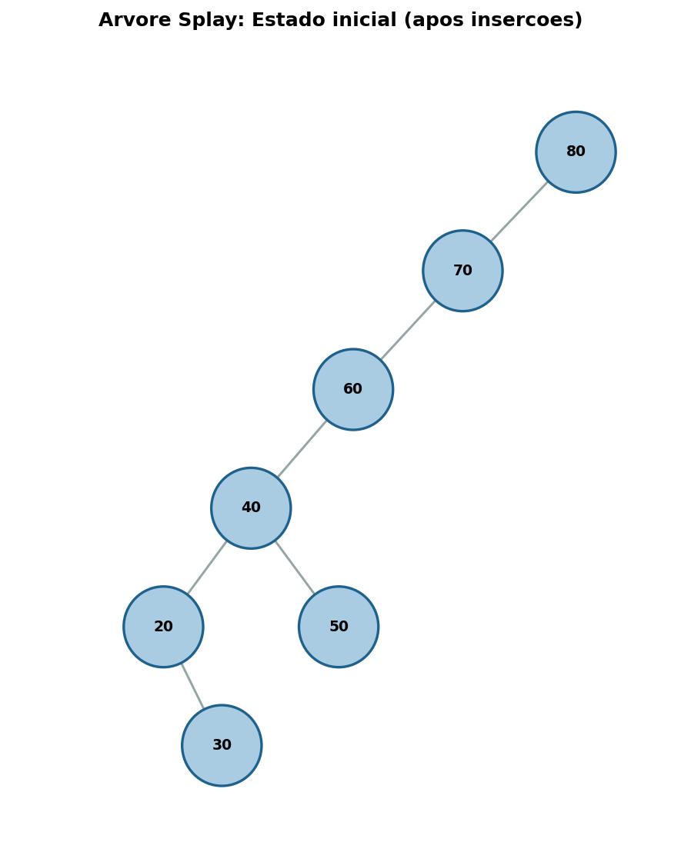 | 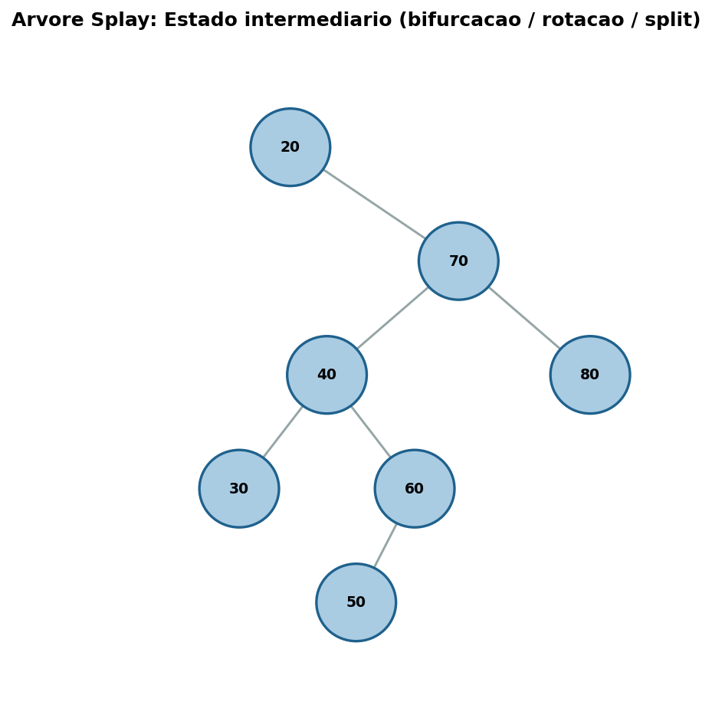 | 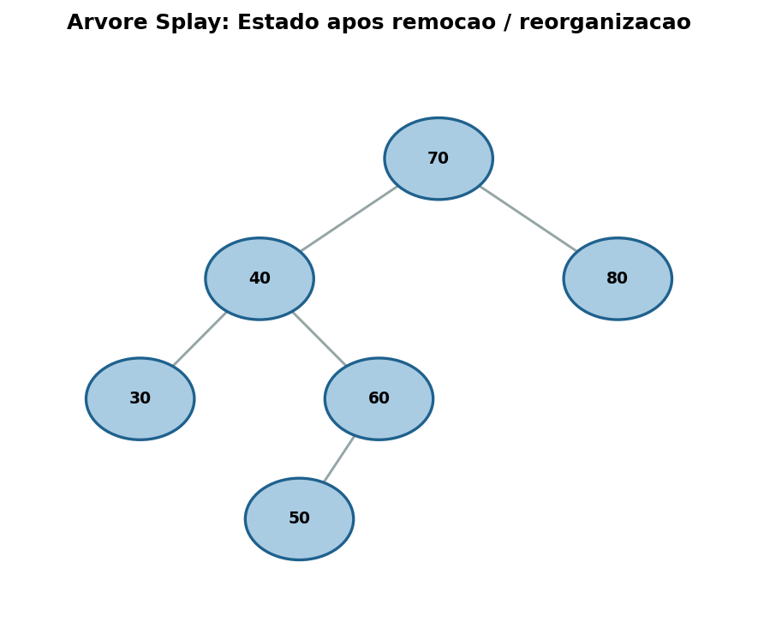
Fig. 3. Splay: estado inicial, splay de 20 até a raiz após a busca e estado após remover 20.

D. Árvore Treap
Cada nó mostra chave(prioridade); as chaves respeitam a BST e as prioridades, o max-heap (a prioridade do pai supera a dos filhos). A inserção de 35 e 80 provoca rotações; depois remove-se 30. Verifica-se que a aleatoriedade das prioridades mantém a árvore aproximadamente balanceada.

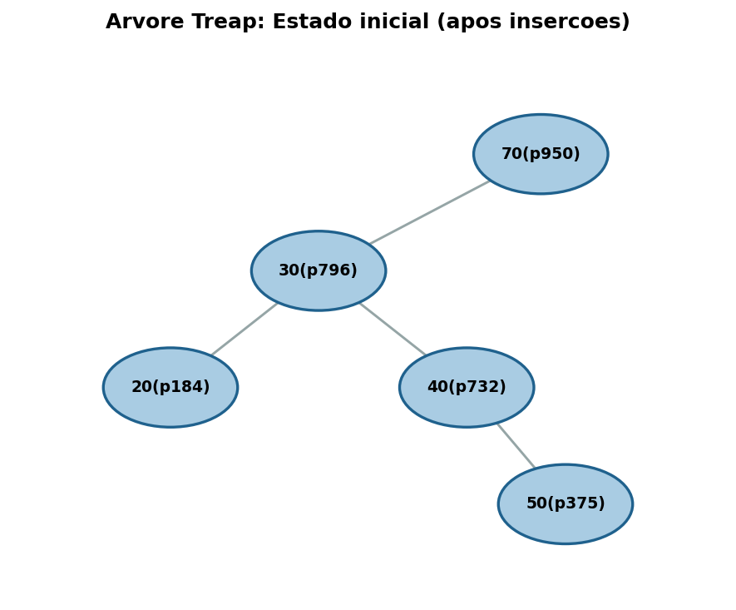 | 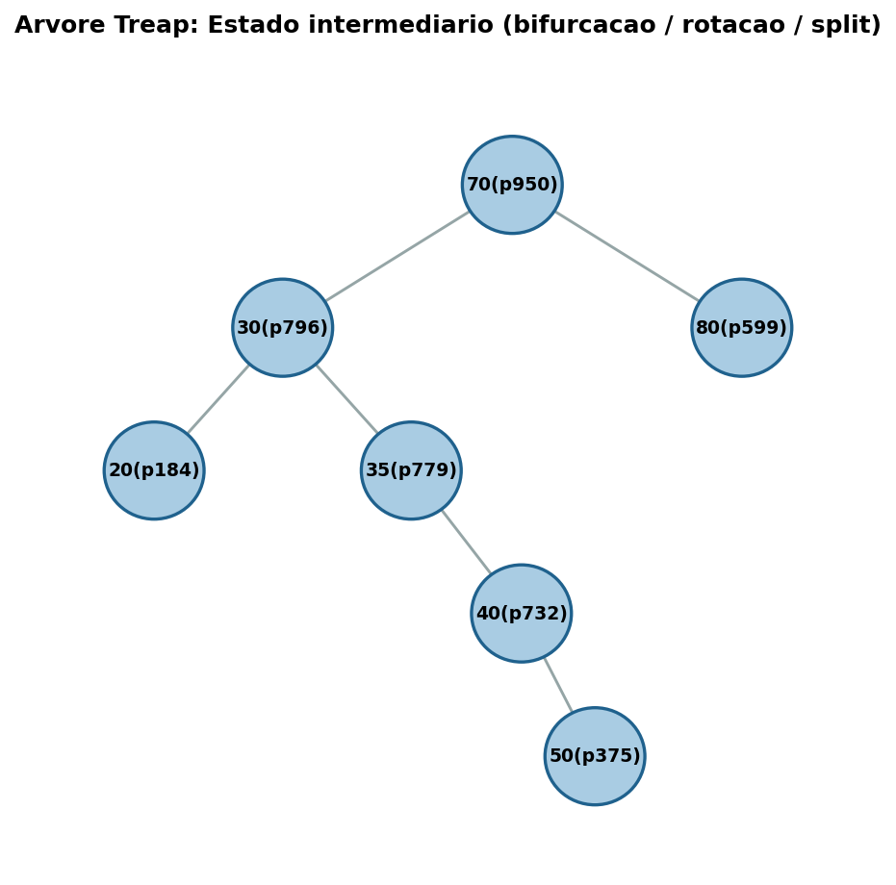 | 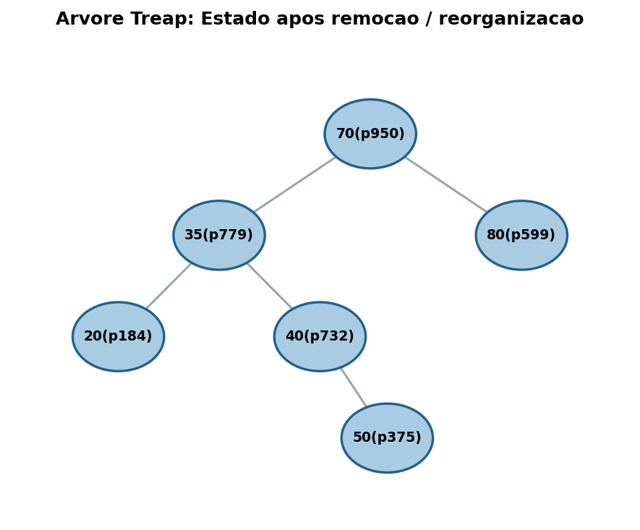
Fig. 4. Treap: BST pelas chaves e max-heap pelas prioridades; rotações na inserção e na remoção.

E. KD-Tree
São inseridos seis pontos; o particionamento do plano mostra os cortes verticais (em x, nível par, em vermelho) e horizontais (em y, nível ímpar, em azul). A inserção de (60,50) subdivide uma região; a remoção de (30,40) (a raiz) aciona a substituição pelo mínimo (findMin). A busca do vizinho mais próximo de (55,55) retorna corretamente (60,50). A Fig. 6 mostra a topologia correspondente ao estado inicial.

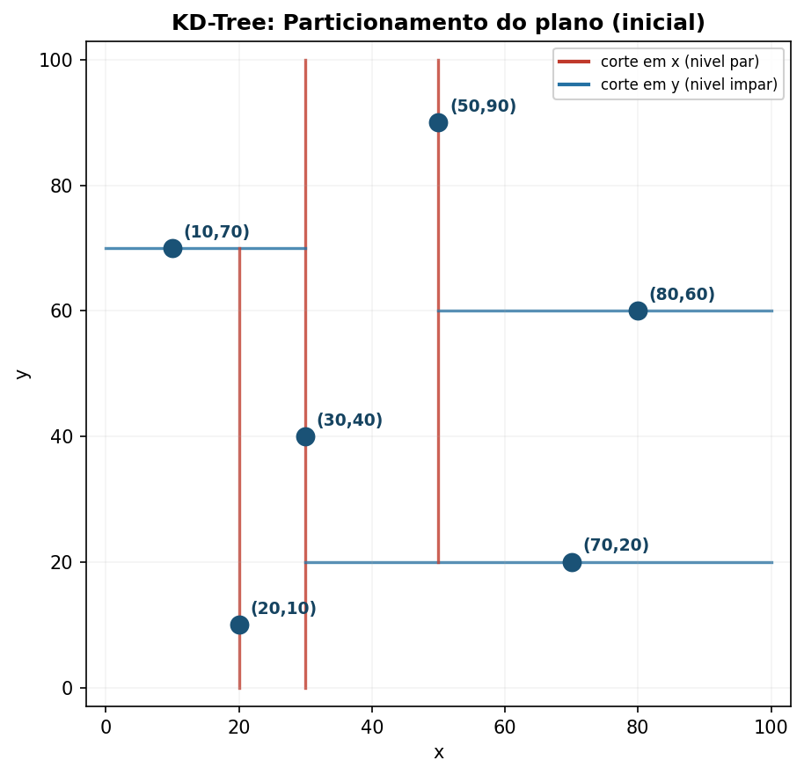 | 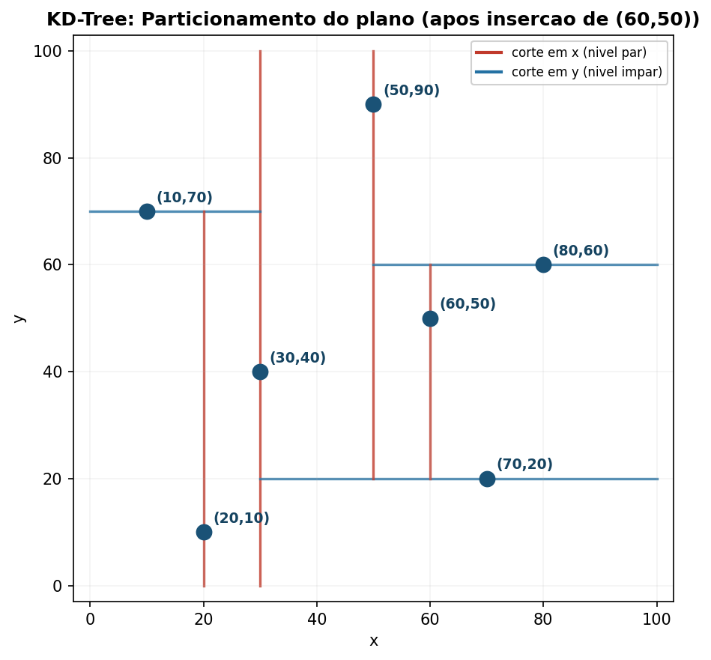 | 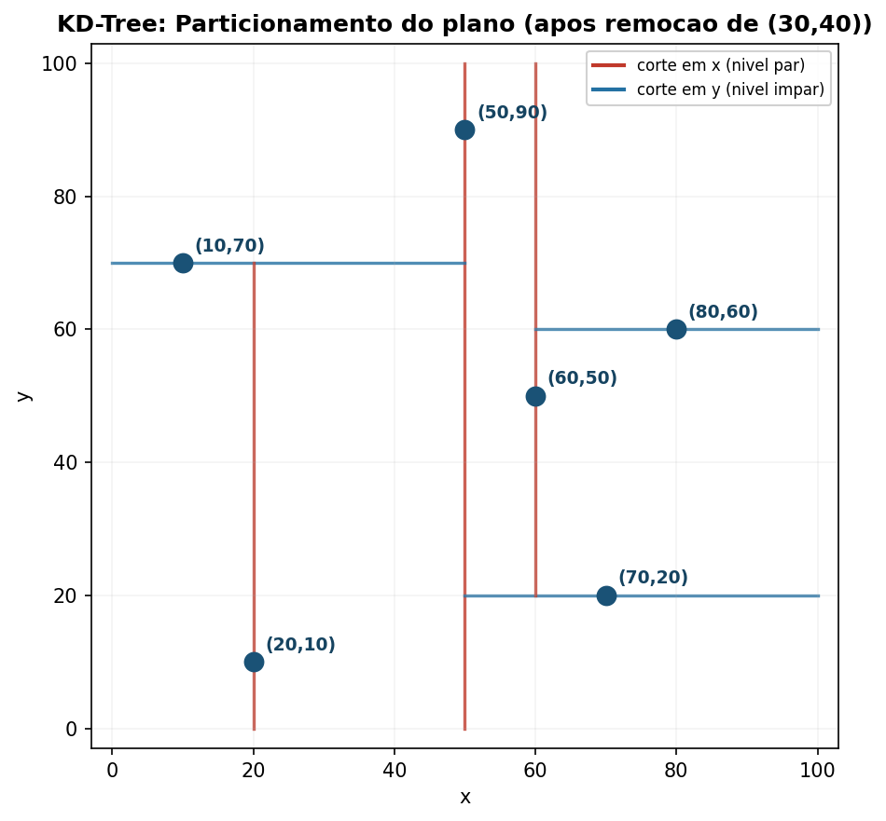
Fig. 5. KD-Tree: particionamento do plano nos três estados (inicial, após inserir (60,50) e após remover (30,40)).

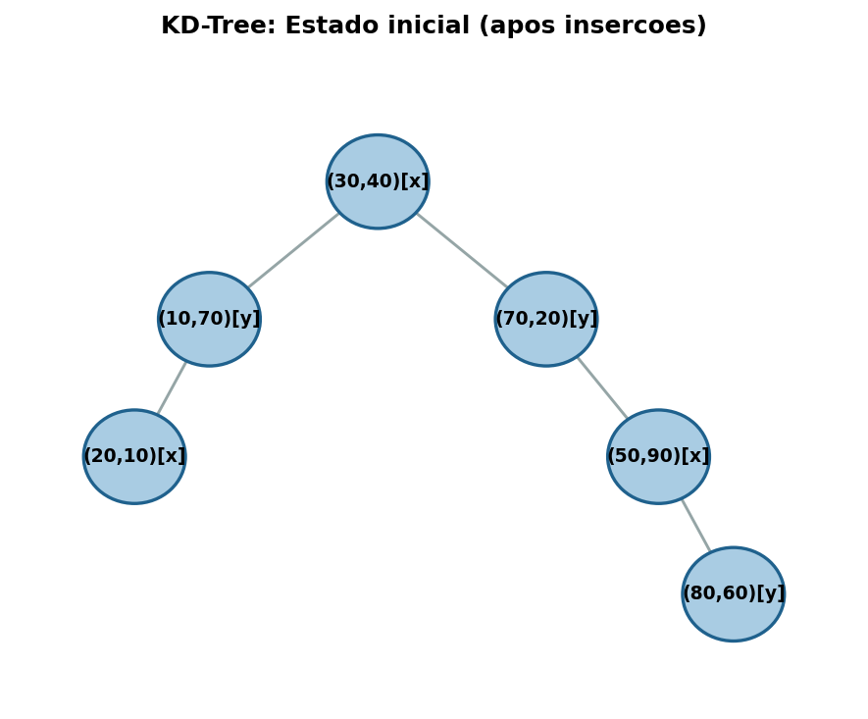
Fig. 6. Topologia da KD-Tree no estado inicial; cada rótulo indica o ponto e a dimensão de corte [x] ou [y].
V. Análise de Complexidade e Comparação Teórica
A Tabela I resume a complexidade assintótica das operações. Notação: n = número de elementos; m = comprimento da chave; N = número de chaves; σ = tamanho do alfabeto. Duas expressões separadas por barra indicam caso médio / pior caso; ᵃ = amortizado; ᵉ = esperado (probabilístico); * = pior caso de espaço da Trie. Não basta reproduzir os valores: a Seção V-A justifica cada custo.

TABELA I
Complexidade assintótica das operações (BST e AVL como referência)
Estrutura | Busca | Inserção | Remoção | Espaço | Construção
Trie | O(m) | O(m) | O(m) | O(N·m·σ)* | O(N·m)
Patricia | O(m) | O(m) | O(m) | O(N) | O(N·m)
Splay | O(log n)ᵃ / O(n) | O(log n)ᵃ | O(log n)ᵃ | O(n) | O(n log n)
Treap | O(log n)ᵉ / O(n) | O(log n)ᵉ | O(log n)ᵉ | O(n) | O(n log n)
KD-Tree | O(log n) / O(n) | O(log n) / O(n) | O(log n) / O(n) | O(n) | O(n log n)
BST (ref.) | O(log n) / O(n) | O(log n) / O(n) | O(log n) / O(n) | O(n) | O(n log n)
AVL (ref.) | O(log n) | O(log n) | O(log n) | O(n) | O(n log n)

A. Discussão dos custos
Em Trie e Patricia, as operações custam O(m) por dependerem apenas dos m caracteres da chave, e não de n, uma diferença qualitativa em relação a todas as demais. A Patricia executa menos passos por não visitar nós intermediários redundantes e usa O(N) nós contra o pior caso O(N·m·σ) da Trie, o que explica sua vantagem de memória observada empiricamente.
Para a Splay, uma operação isolada pode custar O(n) (árvore encadeada), mas o método do potencial, com Φ = Σₓ log(tam(x)), garante que o custo amortizado por operação satisfaz
ĉᵢ = O(log n), em qualquer sequência de acessos. (1)
Já a Treap, com prioridades aleatórias, comporta-se como uma BST aleatória, cuja profundidade esperada de um nó é
E[prof] ≈ 2 ln n = O(log n), (2)
de modo que o pior caso O(n) existe, mas com probabilidade desprezível, tratando-se de um custo probabilístico, não amortizado. A KD-Tree tem construção balanceada O(n log n) e busca O(log n) em média; em altas dimensões ou com inserções desfavoráveis, a poda perde eficácia e a busca tende a O(n). Frente a BST/AVL, a AVL garante O(log n) de pior caso, enquanto Splay e Treap abrem mão dessa garantia estrita em troca de simplicidade (Treap) ou de adaptação ao padrão de acesso (Splay).
VI. Metodologia Experimental e Resultados
A. Ambiente e protocolo
Os experimentos estão em src/bench.cpp, compilados com g++ -O2 -std=c++17. Os tempos, em milissegundos, são medidos com std::chrono::high_resolution_clock e somam todas as operações de cada fase. As entradas são pseudoaleatórias com semente fixa; para impedir que o compilador elimine buscas cujo resultado não é usado, os retornos são acumulados em uma variável volátil. Avaliaram-se diferentes tamanhos de entrada e um padrão de acesso com localidade controlada, sempre comparando estruturas na mesma tarefa.
B. Trie × Patricia (strings)
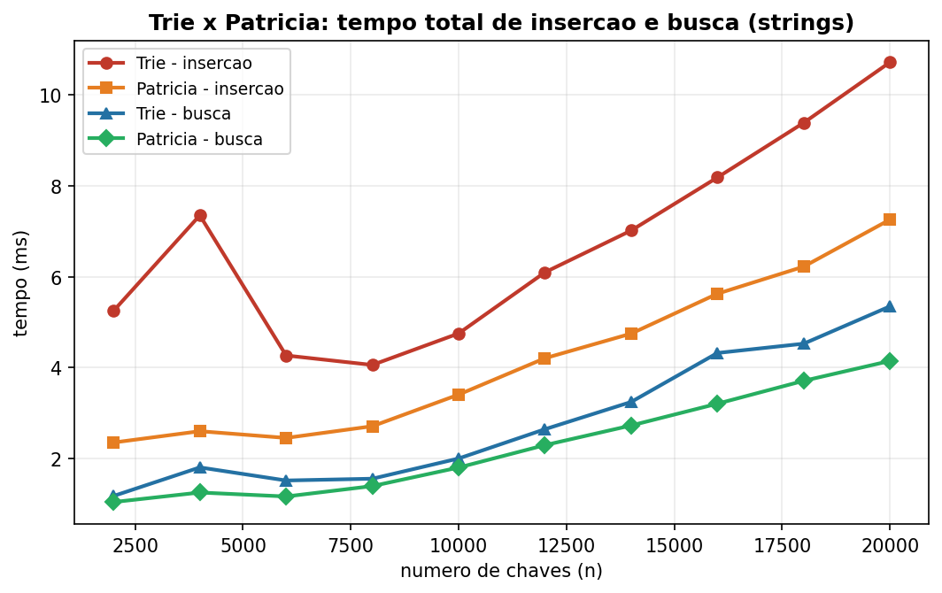
Fig. 7. Tempo total de inserção e busca de n strings aleatórias (comprimento 8).
TABELA II
Strings: tempo total em ms (comprimento 8)
n | Trie ins. | Trie bus. | Pat. ins. | Pat. bus.
2.000 | 5,25 | 1,18 | 2,36 | 1,05
8.000 | 4,06 | 1,56 | 2,71 | 1,40
14.000 | 7,01 | 3,25 | 4,75 | 2,73
20.000 | 10,71 | 5,35 | 7,26 | 4,15
A Patricia é consistentemente mais rápida que a Trie na inserção e na busca e cresce mais suavemente com n. Ambas são O(m), mas a compactação reduz o número de nós visitados e de alocações, melhorando também a localidade de cache, um ganho de fatores constantes que a análise assintótica, sozinha, não revela.
C. Splay × Treap × BST balanceada (busca aleatória)
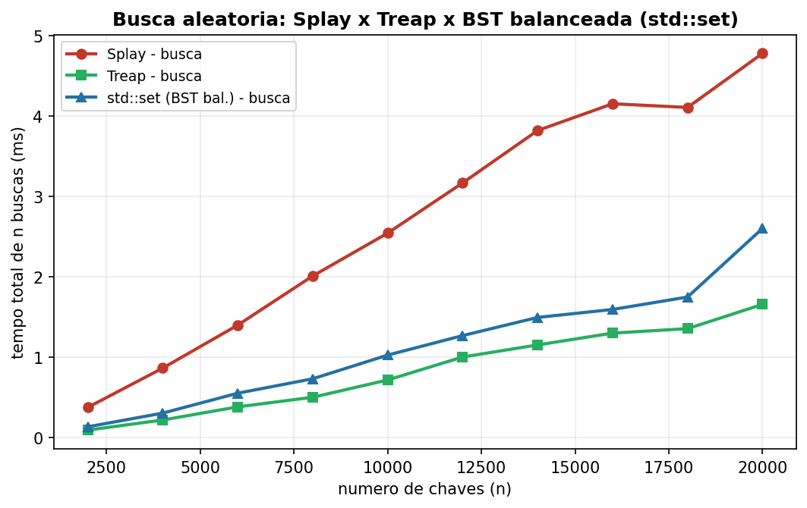
Fig. 8. Tempo total de n buscas aleatórias de inteiros (Splay, Treap e std::set).
TABELA III
Inteiros: tempo total de busca em ms (acesso uniforme)
n | Splay | Treap | std::set
4.000 | 0,86 | 0,21 | 0,30
10.000 | 2,54 | 0,71 | 1,02
16.000 | 4,15 | 1,29 | 1,59
20.000 | 4,78 | 1,65 | 2,60
Sob acesso uniforme (sem localidade), a Splay é a mais lenta: cada busca realiza rotações (escritas em memória) mesmo sem ganho de localidade. A Treap e o std::set (BST rubro-negra) ficam próximos, coerentes com o custo O(log n) de ambos, caso em que o comportamento assintótico esperado se confirma na prática.
D. Efeito da localidade de acesso
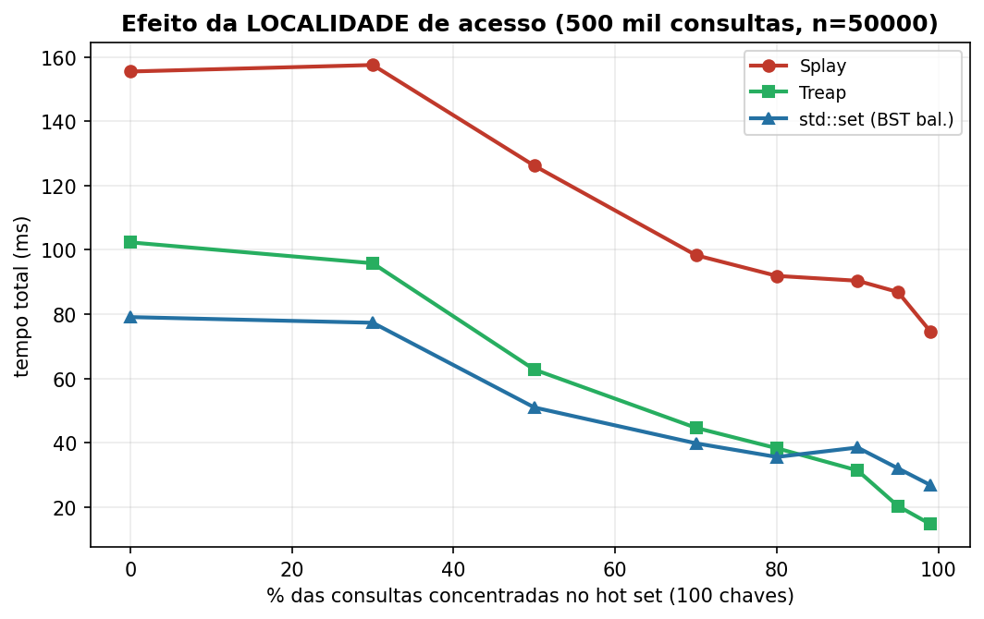
Fig. 9. 500 mil consultas em estrutura com n = 50000, variando a concentração no hot set (100 chaves).
TABELA IV
Localidade: tempo total em ms por concentração p
p | Splay | Treap | std::set
0,00 | 155,5 | 102,3 | 79,1
0,50 | 126,2 | 62,8 | 51,0
0,90 | 90,4 | 31,4 | 38,5
0,99 | 74,7 | 14,7 | 26,9
Concentrando progressivamente as consultas em 100 chaves, todas as estruturas melhoram (efeito de cache), mas a Splay é a que mais se beneficia em termos proporcionais: seu tempo cai de ≈155 ms (uniforme) para ≈75 ms (99% concentrado), redução de ≈ 52%, pois as chaves quentes são levadas para perto da raiz e passam a ser encontradas em poucos passos. Ainda assim, em tempo absoluto ela permanece mais lenta que a BST balanceada: o custo constante das rotações não é compensado apenas pela menor profundidade. Trata-se de uma divergência instrutiva entre a análise assintótica (que favorece a Splay sob localidade) e o desempenho real (dominado por fatores constantes).
E. KD-Tree × busca linear (vizinho mais próximo)
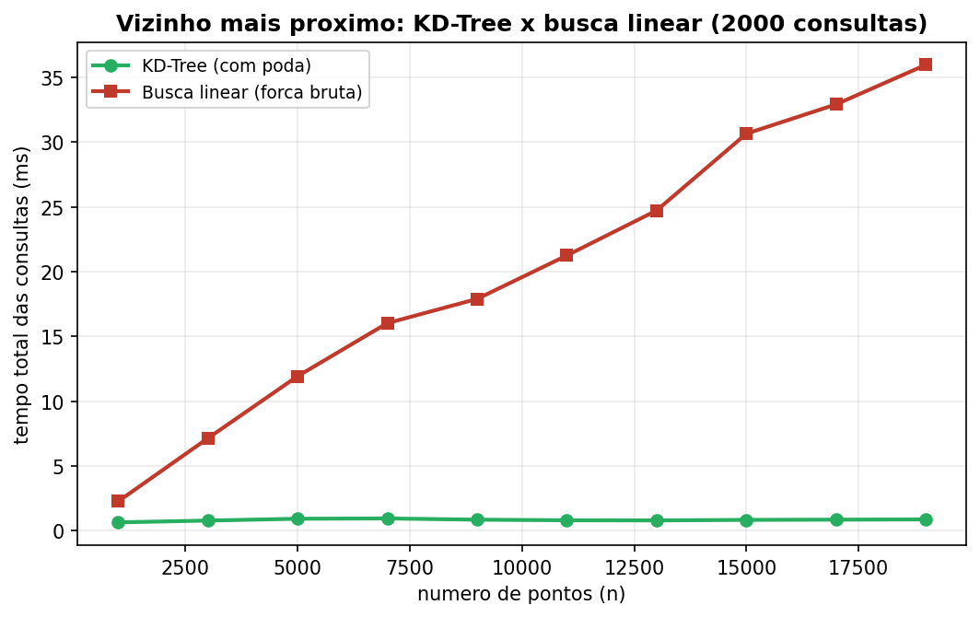
Fig. 10. Tempo de 2000 consultas de vizinho mais próximo: KD-Tree (com poda) × busca linear.
TABELA V
Vizinho mais próximo: tempo total em ms
n | KD-Tree | Linear | Ganho
1.000 | 0,65 | 2,26 | 3,5×
7.000 | 0,95 | 16,02 | 17×
13.000 | 0,80 | 24,72 | 31×
19.000 | 0,87 | 35,97 | 41×
A busca linear cresce linearmente com n (cada consulta examina todos os pontos), enquanto a KD-Tree permanece praticamente constante graças à poda de regiões. Para n = 19000 ela é cerca de 41× mais rápida. Este é o caso de maior convergência entre teoria e prática: a vantagem O(log n) médio contra O(n) aparece de forma nítida e cresce com n.
VII. Aplicações, Análise Crítica e Discussão
Cada estrutura tem um nicho em que suas propriedades estruturais a tornam a escolha adequada:
- Trie: autocompletar, dicionários, corretores ortográficos e busca por prefixos, quando a chave é uma string e o compartilhamento de prefixos é frequente.
- Patricia: indexação compacta, tabelas de roteamento IP e índices por prefixo, onde a economia de memória da compactação é decisiva.
- Splay: caches, montadores e sistemas com acessos altamente desiguais ou localidade temporal, em que itens recentes tendem a ser reacessados.
- Treap: estruturas de busca de propósito geral com balanceamento e implementação simples, e como base de treaps implícitas para operações de sequência.
- KD-Tree: busca espacial, sistemas GIS, computação gráfica, reconhecimento de padrões e algoritmos baseados em vizinhos (k-NN).
TABELA VI
Síntese: cenário ideal de cada estrutura
Estrutura | Cenário ideal | Ponto forte
Trie | strings / prefixos | busca O(m)
Patricia | índices compactos | memória O(N)
Splay | localidade temporal | autoajuste
Treap | uso geral | simplicidade
KD-Tree | busca espacial | poda O(log n)
A. Vantagens, limitações e dificuldades de implementação
A Trie é simples, mas pode consumir muita memória; a Patricia corrige isso ao custo de split e merge, as partes mais trabalhosas da implementação. A Splay tem código de rotação relativamente simples, mas depende de ponteiros de pai e sua vantagem só aparece sob localidade. A Treap foi a de implementação mais direta (recursão com rotações), com a ressalva de depender de um bom gerador de aleatoriedade. A remoção da KD-Tree (via findMin alternando dimensões) foi a operação mais sutil de todo o trabalho, por exigir cuidado com os casos de borda.
Teoria × experimento. O caso mais marcante foi a Splay: teoricamente favorecida sob localidade, permaneceu mais lenta em tempo absoluto por causa dos fatores constantes das rotações, embora a tendência prevista (melhora com a localidade) tenha se confirmado. Nos demais casos, teoria e experimento convergiram bem, com destaque para a KD-Tree contra a busca linear e para a Trie contra a Patricia.
Melhorias possíveis. usar vetores de 26 posições na Trie (em vez de mapa) para acelerar o acesso; construir a KD-Tree de forma balanceada pela mediana; implementar a Splay em versão top-down para reduzir constantes; e adicionar treaps implícitas para operações de sequência.
VIII. Conclusão
Este trabalho respondeu, de forma fundamentada, às questões norteadoras. Diferenças: as estruturas variam no tipo de chave (string, escalar, ponto) e na estratégia de organização (compartilhamento de prefixos, autoajuste por acesso, aleatoriedade, particionamento espacial). Melhor desempenho: Patricia para strings; BST balanceada/Treap para busca aleatória de inteiros; Splay sob forte localidade; KD-Tree para busca espacial. Coerência com a complexidade: em geral confirmada, sobretudo KD-Tree contra busca linear e Trie contra Patricia, com a exceção instrutiva da Splay. Maior dificuldade: a recompactação (merge) da Patricia e a remoção da KD-Tree.
Em síntese, o estudo evidenciou a relação direta entre propriedades estruturais, complexidade algorítmica e desempenho observado. Compreender essas relações é o que permite justificar tecnicamente a escolha de uma estrutura para um problema computacional específico, objetivo central deste trabalho. Não há vencedora universal: cada estrutura domina o nicho para o qual foi projetada, e a decisão correta depende do padrão de dados e de acesso da aplicação.
Referências
[1] T. H. Cormen, C. E. Leiserson, R. L. Rivest e C. Stein, Algoritmos: Teoria e Prática, 3. ed. Rio de Janeiro: Elsevier, 2012.
[2] R. Sedgewick e K. Wayne, Algorithms, 4. ed. Boston: Addison-Wesley, 2011.
[3] D. D. Sleator e R. E. Tarjan, “Self-adjusting binary search trees,” Journal of the ACM, v. 32, n. 3, p. 652-686, 1985.
[4] C. R. Aragon e R. Seidel, “Randomized search trees,” in Proc. 30th FOCS, 1989, p. 540-545.
[5] J. L. Bentley, “Multidimensional binary search trees used for associative searching,” Communications of the ACM, v. 18, n. 9, p. 509-517, 1975.
[6] D. R. Morrison, “PATRICIA: practical algorithm to retrieve information coded in alphanumeric,” Journal of the ACM, v. 15, n. 4, p. 514-534, 1968.
[7] Repositório do projeto. Código-fonte completo em C++17. Disponível em: https://github.com/mariaeduarda-ab/trabalho-arvores-avancadas.

